**Université Mohamed Khider -Biskra-**

**Faculté des Sciences Exactes et des SNV**

**Département des SNV**

**Chapitre III : Techniques de base de la biologie moléculaire**

**Plan des cours**

I. Préparation des acides nucléiques (extraction et purification)

II. Séparations des acides nucléiques (électrophorèse sur gel d’agarose, en champ pulsé, …).

III. Détection, caractérisation et identification des acides nucléiques.

IV. Séquençage de l'ADN.

V. Amplification *in vitro* des acides nucléiques (PCR, RT-PCR …).

**Biologie Moleculaire ?**

* Etude des gènes portant l’information génétique, leurs transformations et leurs fonctions.
* Le terme ≪ biologie moléculaire ≫ désigne également par extension l'ensemble des techniques de manipulations d'acides nucléiques (ADN, ARN).

**I. Préparation des acides nucléiques** **(extraction et purification)**

**1. Préparation d’extraits brutes acellulaires :**

L’extraction et la purification des acides nucléiques sont les premières étapes dans la plupart des études de biologie moléculaire et dans toutes les techniques de génies génétique.

Les acides nucléiques sont purifiés, afin de pouvoir mener des analyses et des études spécifiques. Il existe différents protocoles expérimentaux pour extraire les acides nucléiques,qui suivent approximativement **le même schéma de principe :**

* Lyse des cellules.
* Elimination des protéines.
* Elimination d’un acide nucléique donné : en effet, un extrait acides nucléiques brut contient un mélange ARN, ADN génomique et ADN plasmidique pour les bactéries.

**Remarque :** il existe aujourd'hui des **kits commerciaux** permettant de réaliser rapidement **l’extraction et la purification** à l'aide de **réactifs prêts à l'emploi.**

**1.1. Lyse des cellules :** soit :

**1.1.1. Lyse mécanique :** (préférentiellement réservée aux cellules eucaryotes).

- On utilise de préférence des méthodes ou systèmes qui ne dénaturent pas « ne cassent pas » les molécules d’ADN.

- Il faut donc que la méthode utilisée ne génère pas trop de forces de cisaillement : on utilise le choc thermique (cycles de congélation/ décongélation) ou le choc osmotique.

* + 1. **Lyse chimique :** (pour les cellules procaryotes).

- Fragilisation enzymatique des parois de cellules bactériennes, végétales et fongiques : par des hydrolases spécifiques.

- On réalisera obligatoirement une lyse chimique pour extraire sélectivement les plasmides des bactéries (lysat clair) : la lyse mécanique ne permet d’obtenir qu’un lysat brut c'est-à-dire qui contient à la fois ADN génomique et plasmides.

- Désorganisation des membranes par des détergents et solubilisation des lipides membranaires sous forme de micelles (ex : Sodium Dodécyl Sulfate). Suivant leur force (chargés ou pas), les détergents vont aussi plus ou moins dénaturer les protéines membranaires.

**1.2. Elimination des protéines :**

Cette étape est très importante pour l’élimination des histones eucaryotes. On peut procéder de deux façons différentes :

**1.2.1. Déprotéinisation par hydrolyse enzymatique :** par l’utilisation d’une protéase non spécifique comme la protéinase K, activejusqu’à 65°C, c’est donc une enzyme très stable. Cette digestion est souvent conduite en présence d’un détergent dénaturant comme le SDS.

**1.2.2. Précipitation des protéines en utilisant un agent chaotropique (déprotéinisation par défécation) :**

Un agent chaotropique est un sel (donc des ions) qui modifie la solubilité des molécules (protéines ou acides nucléiques) et qui peut provoquer leur précipitation. Certains sont dénaturants d’autres pas.

**Remarques :**

- Lorsqu’on utilise les agents chaotropiques, on ajoute quelque fois dans le tampon d’extraction des thiols pour empêcher la reformation de ponts disulfures des protéines qui restent ainsi à l’état dénaturé.

- Une forte concentration saline (NaCl 0,15 M) du milieu d’extraction empêche la séparation des deux brins de l’ADN. Le citrate de sodium et l’acétate de sodium aussi utilisés dans les tampons d’extraction jouent le même rôle.

- Le tampon contient souvent une substance chélatrice telle que l’EDTA ou le citrate. Ces deux réactifs sont utilisés pour piéger notamment le magnésium, cofacteur des DNases et RNases afin de mieux préserver les acides nucléiques par inhibition des nucléases.

**1.3. Elimination des ARN lors de l’extraction de l’ADN :**

Les extraits acellulaires bruts contiennent les deux types d’acides nucléiques : ADN et ARN. On peut hydrolyser les ARN de deux façon, par :

**1.3.1. Hydrolyse chimique avec NaOH:** à pH alcalin l’ARN est hydrolysé et pas l’ADN qui est protégé de la lyse alcaline par l’absence de groupement hydroxyle en 2’ sur le désoxyribose.

**1.3.2.** **Digestion enzymatique :** pour diminuer la concentration en ARN par digestion à la ARnase. Pour cela les ADNases contaminant éventuellement les préparations de ARNase du commerce sont dénaturées par un chauffage (par exemple 5 min à 100°C) auquel résiste la ARNase, enzyme particulièrement thermostable.

**Remarque :** L’ARNase est souvent apportée dès le début de l’extraction-purification grâce à sa grande stabilité.

**2. Purification des acides nucléiques :**

**2.1. Purification par extraction phénol-chloroforme**

* **Principe de la méthode d’extraction :** se base sur la solubilité différentielle des molécules (acides nucléiques / contaminant comme les protéines et les lipides) entre deux phases non miscibles.
* **En pratique :** on mélange vigoureusement la solution d'acides nucléiques en phase aqueuse à une phase non miscible hydrophobe. Après centrifugation, on récupère la phase aqueuse contenant les acides nucléiques (phase aqueuse = phase supérieure).

**Dans ce cas,** on a deux extractions successives qui se distinguent selon la phase non miscible : extraction phénolique et extraction au chloroforme.

**2.1.1. Extraction phénolique :**

- Elle est utilisée pour débarrasser les acides nucléiques des protéines car le phénol est un déprotéinisant puissant.

- Les protéines précipitent, elles sédimentent au fond de la phase aqueuse mais et elles restent à l’interface c'est-à-dire qu’elles restent à la surface de la phase phénolique qui est une phase hydrophobe.

- Les débris membranaires lipidiques vont aller dans la phase phénol hydrophobe.

- Le phénol doit être très pur et saturé en tampon (pH 8 pour extraire l’ADN).

- L’inconvénient du phénol réside dans son caractère très corrosif, c’est donc un produit à manipuler avec précaution.

* + 1. **Extraction au chloroforme :**

- Elle complète toujours l'extraction précédente pour éliminer toutes traces de phénol aqueux. Toute trace de phénol doit être éliminée pour permettre l’action ultérieure d’enzyme (de restriction par exemple) sur l’acide nucléique extrait.

- Le chloroforme est additionné d’alcool isoamylique (3-méthyl-1-butanol ) qui est un agent antimousse stabilisant la séparation des phases (agent déstabilisant de l’émulsion).

**Remarque :** lors de la préparation d’un extrait ADN, l’élimination de l’ARN peut être effectué avant ou après l’étape phénolique. S’il est effectué après, ce traitement doit être suivi d’une deuxième déprotéinisation afin d’éliminer les ARNase résiduelles

**Remarque :** l’extractionphénol-chloroforme appliquée à **la purification de l’ARN = extraction phénol acide-chloroforme**

- L’extraction des ARN nécessite de prendre des précautions particulières (port de gants, matériels et réactifs à usage unique traités sans ribonucléases), pour remédier à l’existence de tissus naturellement enrichis en ribonucléases (pancréas par exemple).

- L’extraction des ARN est plus délicate que celle de l’ADN car les ARN sont très sensibles à l’action des ARNases qui, de leur côté, sont des enzymes très stables.

- L’extraction débute par une lyse cellulaire ou tissulaire en présence d’agent chaotropique, isothiocyanate de guanidine ou de chlorure de lithium, il est utilisé pour dénaturer les ARNases endogènes. Souvent un inhibiteur de ribonuléases comme le b- mercaptoéthanol est ajouté.

- La lyse est ensuite suivie par une extraction en phénol acide. Le phénol utilisé est un phénol acide c'est-à-dire qu’il a été mis en solution et équilibré avec un tampon de pH acide (pH 5). Dans ces conditions les protéines histones, riches en acides aminés basiques, vont avoir à pH acide une forte charge positive, elles vont alors s’associer plus fortement à l’ADN génomique chargé négativement et vont l’entraîner avec elles lors de leur précipitation. L’ADN et les protéines précipitées restent à la surface de la phase phénolique sont ainsi rassemblés à l’interface.

- La phase aqueuse (supérieure) contiendra en solution les ARN débarrassés de l’ADN. La phase phénolique (inférieure) contiendra les lipides.

**Remarque :** d’autres techniques rapides ont été élaborées sans l’utilisation du phénol acide-chloroforme : purification sur mini-colonne contenant une membrane de gel de silice présentant une affinité pour les ARN avec élimination des ADN par l’emploi d’une ADNase …

**2.2. Mini-préparation de plasmides :**

- Le principe de l'extraction est connu sous le nom de lyse alcaline. Cette méthode consiste à effectuer la lyse des cellules au moyen d'un détergent = SDS (dodécyl sulfate de sodium) en présence de soude, à pH 13.

- A ce pH très alcalin, les deux brins d’ADN sont séparés. On neutralise ensuite rapidement la solution, ce qui provoque la renaturation brutale ;

* + L'ADN chromosomique, très long (quelques Mpb), ne parvient pas à se ré-apparier complètement et forme des enchevêtrements insolubles.
  + L'ADN plasmidique, court (~10³ pb), parvient à se reformer et reste en solution.

Après centrifugation. Les protéines précipitées, sont également éliminées avec le détergent et l'ADN chromosomique. Cette solution ne contenant que très peu d’ADN chromosomique et de protéines est appelée lysat clair.

**2.3. Centrifugation iso-pycnique sur gradient de chlorure de césium :**

Cette technique permet de distinguer l’ADN natif c'est-à-dire double brin de l’ADN dénaturé (simple brin) et de l’ARN (lui aussi monocaténaire). En effet, en présence de chlorure de césium, l’ADN dénaturé ou l’ARN seront plus denses que l’ADN natif. La densité apparente est: protéine = 1,3g/ml, ARN = 1,75 - 1,89g/ml et ADN = 1,6 -1,79g/ml.

**Remarque :** **Maxipréparation de plasmides** par centrifugation iso-pycnique sur gradient de chlorure de césium en présence de bromure d’éthidium (BET) ; l'emploi de BET permet d'augmenter la différence de densité entre l'ADN super-enroulé et l'ADN relaché/linéaire et d'obtenir une séparation optimale. L’ADN plasmidique est nettement plus dense que l’ADN chromosomique en condition saturante de BET.

**2.4. Purification par chromatographie :**

Les deux techniques, chromatographie sur colonne de silice et chromatographie sur colonne d’échange d’anions**,** sont les plus employées pour purifier les acides nucléiques.

La chromatographie sur colonne met en œuvre 5 étapes :

1. équilibration de la colonne → travail en tampon et force ionique adéquats

2. fixation de la molécule à purifier

3. lavage de la colonne → on élimine ce qui n’est pas fixé

4. élution → on décroche ce qui a été fixé

5. régénération → retour état départ de la colonne ou tampon de conservation

**Remarque :** la purification des ARN messagers eucaryotes se fait par chromatographie d’affinité.

**3. Concentration par précipitation**

* 1. **Précipitation à l’alcool éthylique :**

- Avant l’ajout de l’alcool il est impératif d’ajouter, à la solution d’AN, une quantité importante de cations (Na+ sous forme NaCl). Les Na+ neutralisent les groupements PO4- répartis tout le long de l’AN et forment un écran protecteur de contre-ions, l’AN devient moins soluble, il est moins hydraté → c’est « effet écran ».

- La précipitation est réalisée par addition d’au moins deux volumes d’éthanol à un volume de solution → récupération des AN sous forme solide après centrifugation.

- Le précipité est lavé avec de l'éthanol à 70 % pour se débarrasser des sels qui passent en solution dans les 30 % de la phase aqueuse de l’éthanol de lavage. Puis le précipité est séché.

- Le séchage est obligatoire pour éliminer l’éthanol qui pourrait empêcher la dissolution ultérieure du précipité.

* 1. **Précipitation à l'isopropanol :**

Le principe est le même que précédemment sauf que le sel n'est pas nécessaire et que les petits fragments d'ADN sont éliminés car non précipités. Dans ce cas, on procède à un mélange volume à volume. Le précipité sera également lavé pour éliminer les traces d'isopropanol puis séché.

1. **Conservation des acides nucléiques :**

**4.1. Conservation de l’ADN :**

L'ADN peut être conservé dans un tampon (10 mM Tris pH=8) additionné d'EDTA (1mM) à 4°C**.** L'ADN peut être également conservé à -20°C dans le même tampon mais des cycles successifs de congélation/décongélation entraînent des cassures des acides nucléiques de grande taille (>10kb).

**4.2. Conservation de l’ARN :**

Du fait de la très faible stabilité des ARN, les échantillons purifiées sont stockés à (-80°C) après addition de 3 vol d'éthanol.

**II. Séparations des acides nucléiques (Techniques éléctrophoritiques)**

L’électrophorèse sur gel est une méthode de séparation des macromolécules en fonction de leur taille, de leur charge électrique et d’autres propriétés physiques. C’est la technique la plus utilisée pour la séparation des acides nucléiques.

Le terme « électrophorèse » est composé de : « Electro » fait référence à l’électricité et « Phorèse » du grec *phoros,* signifie « porter d’un côté à l’autre ».

* **Applications principales** : Séparation des protéines et des acides nucléiques.
* **Principe :** migration de molécules chargées sous l’effet d’un champ électrique. En fonction des caractéristiques propres des molécules et des conditions d’électrophorèse **=> La vitesse de migration est différente pour les différentes molécules et permet leur séparation les unes des autres**

**1. Principe général de l'électrophorèse analytique**

Les acides nucléiques sont des macromolécules poly-anioniques uniformément chargées à pH 8 qui vont pouvoir migrer sous l'effet d'un champ électrique : ils migrent vers le pôle positif (anode). La vitesse de migration est en fonction de :

- La masse moléculaire donc du nombre de bases (pb). Plus une molécule est de faible masse moléculaire, plus sa vitesse de migration sera grande.

- La concentration du gel (agarose ou polyacrylamide).

**Remarque :** l'électrophorèse permet aussi de séparer des molécules d'acides nucléiques suivant leur structure, par exemple les différentes formes d'un plasmide.

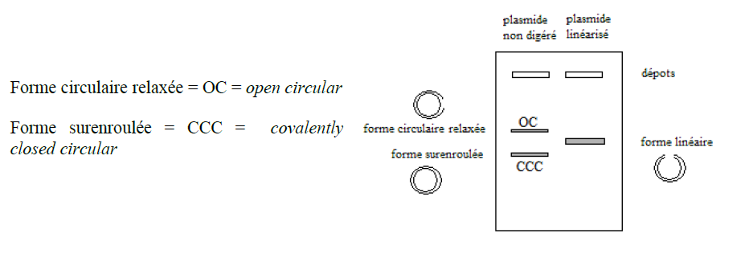

Electrophorèse de différentesformesd’unplasmide.

**2. Appareillage :**

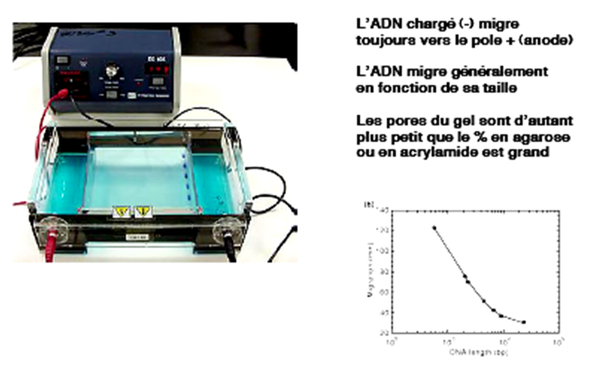

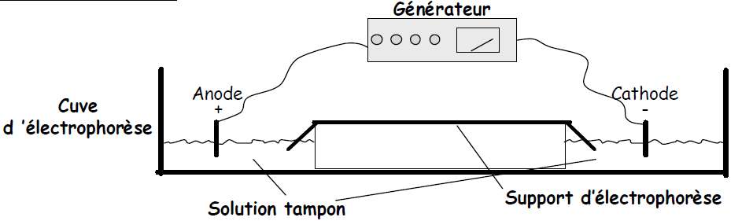

Appareil de l’électrophorèse horizontale

- Les molécules à séparer sont déposées sur un support dont chaque extrémité est en contact avec une solution tampon.

- Dans chaque solution tampon se trouve une électrode. Les électrodes sont reliées à un générateur de courant. Lorsque le générateur envoie du courant, les molécules chargées se déplacent sur le support en direction de l’électrode de signe opposé à leur charge.

**3. Choix du support :**

**Le gel d'agarose** est le support le plus utilisé. C’est un polysaccharide linéaire naturel extrait d’une algue, très fragile et se détruit facilement sous l’effet de manipulations. Les gels d’agarose ont de grands « pores » et sont utilisés essentiellement pour séparer les grandes molécules.

**Grande taille de pores => séparation très grosses molécules**

**-** En fonction de la concentration de l’agarose, des segments d’ADN contenant entre 20 et 50 000 bp peuvent être séparés. Dans les gels horizontaux, l’agarose est généralement utilisée à des concentrations comprises entre 0,7% et 3%

**Le gel de polyacrylamide** est utilisé pour la séparation des petits fragments.

- L’électrophorèse sur gel de polyacrylamide est une méthode d’analyse plus résolutive car on peut séparer les fragments d’ADN à une base près.

- L’électrophorèse sur gel de polyacrylamide est utilisée dans la méthode de séquençage de l’ADN

Concentration de gel recommandée pour différencier des molécules d’ADN

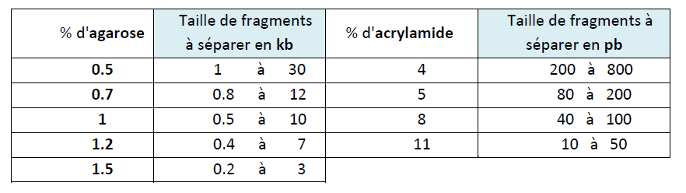

**4. Visualisation des acides nucléiques :**

Les acides nucléiques sont visualisés par coloration du gel au bromure d'éthidium (BrEt) qui est un agent s'intercalant entre les plateaux de paires de bases et émettant une fluorescence orange lorsqu'il est éclairé par des UV.

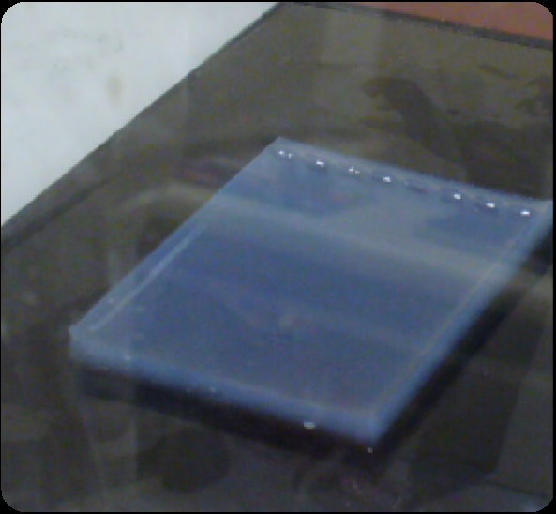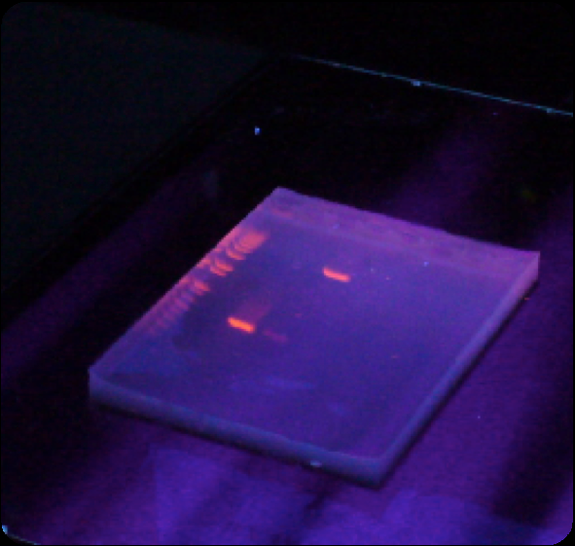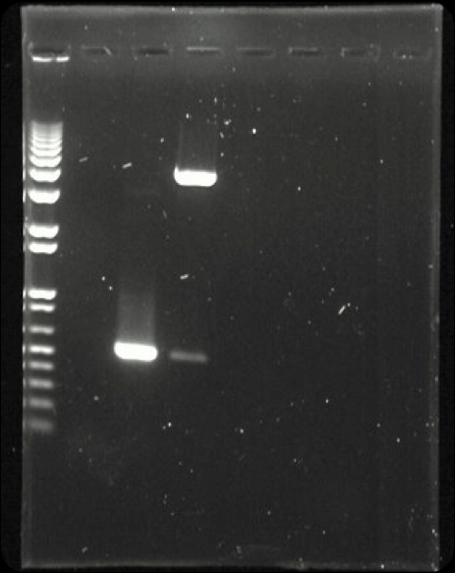

**5. Facteurs affectant la migration**

* **La longueur de la molécule d'ADN :** la séparation se fait en fonction du poids moléculaire et donc de la taille de l'ADN.
* **La concentration du gel :** l'augmentation de la concentration réduit la vitesse de migration et permet la séparation de fragment d'ADN de plus petite taille.
* **Le voltage :** plus le voltage est important, plus la vitesse de migration augmente. Toutefois le voltage est limité en intensité (5V/cm): un fort voltage → augmentation de température (fondre le gel).
* **La conformation de l’ADN :** l'ADN plasmidique, non digéré par une enzyme de restriction, migre a différentes vitesses (du plus lent au plus rapide): ADN circulaire, ADN linéaire et ADN super enroulé.

**6. Détermination des tailles des fragments d’ADN :**

Pour déterminer la taille des fragments étudiés, on utilise des kits commerciaux « standard de taille ». Le standard de taille est souvent constitué par les fragments de digestion d’un génome viral, ADN du virus lambda par exemple, ou d’oligonucléotides de synthèse de tailles adéquates.

La taille du (ou des) fragment(s) étudié(s) conditionnera le marqueur de taille utilisé pour servir de référence : on choisira un standard de taille dont le produit de digestion contient un fragment ayant une taille proche de celle du (ou des) fragment(s) étudié(s).

**Remarque : électrophorèse des ARN eucaryotes**: les ARN eucaryotes sont le plus souvent des molécules de taille importante (> 0,8 kb) ; les gels utilisés seront donc d'agarose. Les ARN forment souvent des structures secondaires assez stables qui perturbent la migration électrophorétique et faussent l'estimation du poids moléculaire. Alors les gels utilisés contiennent des agents dénaturants (ex : formamide) qui déstabilisent les appariements entre bases.

**7. Electrophorèse en champ pulsé (PFGE) : Pulse Field Gel Electrophoresis**

C’est une technique très utile pour l’analyse de grands fragments d’ADN (génomes eucaryotiques). Cette technique permet de séparer des fragments de très grande taille (taille supérieure à 20 kb) qui ne sont pas séparés lors d’électrophorèses sur gel de type classique.

Le principe de cette électrophorèse consiste à changer l'orientation et/ou la polarité du champ électrique alternativement au cours du temps. A chaque modification du champ, la molécule d'ADN doit se réorienter parallèlement au nouveau champ. Le temps nécessaire à la réorientation est proportionnel à la longueur de la molécule. Lorsque le champ est rétabli dans son sens initial, la molécule doit une nouvelle fois se réorienter. Ces temps de réorientation provoquent un retardement de la migration nette qui est proportionnel à la taille de la molécule. (parcours en zig-zag donc parcours plus long et on peut donc mettre en évidence petite différence de vitesse de migration).

- Le support de migration est un gel d'agarose et la taille des fragments séparés est de l'ordre de 50 kb à quelques mégabases.

- La méthode est à ce point efficace que tous les chromosomes de la levure (22 chromosomes), et d’autres champignons, peuvent être séparés sur le même gel.

**III. Détection, caractérisation et identification des acides nucléiques (transfert sur membrane, marquage, hybridation…).**

Lors de manipulation des gènes et du génome, il est souvent nécessaire de détecter des molécules spécifiques d’ADN (ou d’ARN) à partir d’un mélange complexe. Des techniques de transfert permettant cette détection.

La détection est basée sur l’hybridation moléculaire : la capacité de séquences simple brin (ADN ou ARN) qui sont complémentaire de s’unir spontanément en molécules doubles brins hybrides.

L’hybridation moléculaire dépend de nombreux facteurs :

- la longueur du fragment d’ADN considéré ;

- la richesse en cytosines et guanines ;

- la concentration en cation (Na+) du milieu réactionnel

- la concentration en agent dénaturant (ex : formamide, urée)

- le Ph

* **Température de fusion ou Tm :** température à laquelle 50% des molécules d’acides nucléiques sont dénaturées (sous forme simple brin).
  + **Stringence et hybridation spécifique**

On désigne par stringence le degré d’empêchement des hybridations non spécifiques. On dit également qu’une solution est d’autant plus stringente qu’elle déstabilise l’ADN. La stringence traduit le degré d’homologie des fragments à hybrider.

Dans des conditions de forte stringence, n’hybrident que des fragments de DNA homologues → stringence élevée quand [NaCl] ↘ et température ↗.

**Augmentation de la stringence ↔ déstabilisation de la double hélice ↔ diminution de la concentration en NaCl ou augmentation de la température ↔ hybridation spécifique**

**1. Les différentes méthodes d’hybridation**

Trois méthodes d’hybridation principales sont utilisées :

**1.1.** **L’hybridation en milieu liquide :** est réalisée au cours de différentes techniques, comme la PCR

**1.2. L’hybridation sur support solide :** utilise des membranes de nitrocellulose, ou des membranes synthétiques à base de nylon. Cette approche est utilisée dans différentes technique comme le Southern blot

**1.3. L’hybridation *in situ* :** est utilisée pour repérer une séquence donnée d’ARN ou d’ADN à l’intérieur d’une cellule. Elle peut être réalisée sur des coupes de tissus, sur des chromosomes métaphasiques ou sur des colonies bactériennes

**2. Hybridation *in situ* sur chromosome :**

Cette technique permet de déterminer sur quel chromosome et dans quelle région se trouve le gène d'intérêt. Les chromosomes fixés sur lame sont hybridés avec une sonde marquée. L'éxamination microscopique révèle les signaux positifs sous forme de grains noirs disposés sur le chromosome.

**3. Le Southern blot :**

Le Southern blot est une technique mise au point par Edward M. Southern en 1975 pour rechercher des fragments de DNA sur une électrophorèse en les hybridant avec une sonde complémentaire. On l’appelle aussi technique du buvardage de Southern

**3.1. Les étapes de Southern blot:**

* **Préparation de l'ADN à étudier**
* Digestion par une enzyme de restriction adéquate
* Séparation des fragments par électrophorèse
* Dénaturation de l'ADN par incubation du gel d'électrophorèse dans une solution de soude
* Transfert de l'ADN sur une membrane de nitrocellulose ou de nylon par un flux de liquide entraînant l'ADN
* Fixation covalente de l'ADN sur la membrane par exposition aux U.V courts.
* **Hybridation** : on ajoute la sonde dénaturée à la solution d'hybridation.
* **Lavages** pour éliminer la sonde en excès.
* **Révélation** par autoradiographie dans le cas d’une sonde radioactive par exemple.

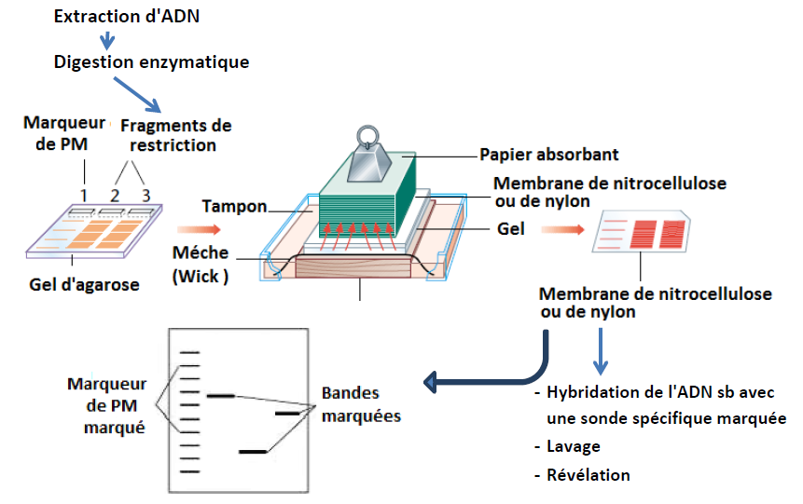

Les étapes de Southern blot

**4. Northern blot :**

Le principe de cette méthode est le même que pour le Southern Blot mais ici ce sont les ARN qui sont étudiés.

**4.1. Les étapes du Northern blot** :

* Avec les ARN on n’a plus besoin de digérer par les enzymes de restriction.
* Les ARN totaux ou les ARN poly(A) sont séparés selon leur taille par migration dans un gel d’agarose contenant un agent dénaturant (formamide) de manière à détruire d’éventuelles structures secondaires de l’ARN.
* Les étapes de transfert et d’hybridation sont tout à fait similaires à celles utilisées pour l’ADN.

**Remarque : Western blot** : est une technique d’analyse des protéines, ses étapes sont : séparation des protéines par électrophorèse sur gel, transfert sur membrane et détection à l’aide d’anticorps marqués.

**IV. Le séquençage de l'ADN**

**Le séquençage de l’ADN :** détermination de la séquence d’un acide nucléique

La détermination de la séquence d’un acide nucléique est actuellement extrêmement simple à réaliser grâce aux progrès technologiques et aux moyens informatiques modernes. La détermination de la totalité de la séquence d’un certain nombre de génomes est réalisée, celle du génome humain (environ 3,5 milliards de paires de bases) est aujourd’hui connue à plus de 90 %.

Actuellement, **la méthode enzymatique par les di-désoxynuléotides, la méthode de Sanger,** est la plus répandue.

La réaction de séquençage est une technique de synthèse d’ADN. Le principe général de la technique consiste à effectuer la synthèse de multiples brins d’ADN complémentaires du brin dont on veut déterminer la séquence. Pour lire la séquence d'un ADN simple brin on hybride une amorce du côté 3' de cet ADN. Puis on effectue avec une ADN polymérase la synthèse d'un brin complémentaire.

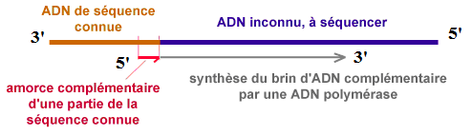

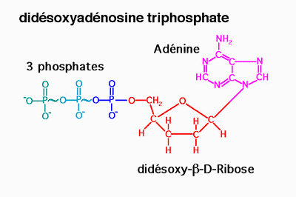

L’astuce consiste à utiliser des di-désoxynuléotides (ddNTP), analogues structuraux des désoxynucléosides triphosphates, mais ne possédant pas de groupement OH en 3’. L’extension de la chaîne est stoppée après l’incorporation d’un ddNTP du fait de l’impossibilité de former la liaison phosphodiester.

* **Quatre réactions sont menées en parallèle dans quatre tubes.**

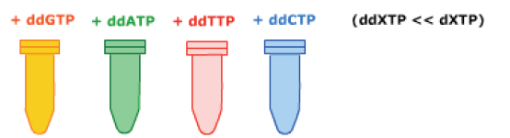

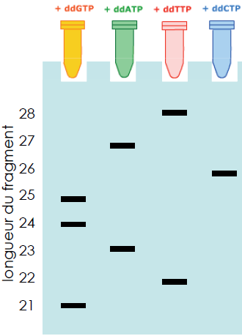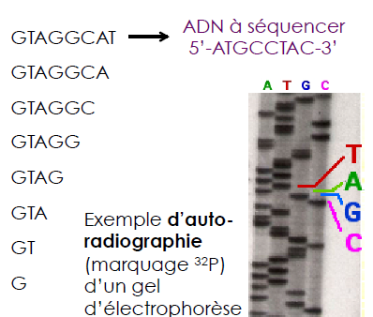

- Tous les tubes contiennent : l’ADN à séquencer, les quatre désoxy-ribonucléosides triphosphates dont un est radioactif, une amorce, et une ADN polymérase.

- En outre, chacun des tubes contient un didésoxyribonucléotide particulier à faible concentration : ddATP pour la réaction A, ddTTP pour la réaction T, ddCTP pour la réaction C et ddGTP pour la réaction G.

- Pour chaque tube, on obtient un ensemble de molécules dont la longueur dépend de la position du nucléotide complémentaire du didésoxynucléotide introduit.

- Le contenu de chacun des tubes est déposé sur un gel de polyacrylamide. Le gel est séché puis soumis à une autoradiographie.

**-** On peut donc lire de haut en bas la séquence du brin d’ADN complémentaire et en déduire facilement la séquence du brin matrice.

* **Technique semi-automatique utilisant des fluorochromes.**

Il existe actuellement des séquenceurs automatiques d’ADN qui utilisent les quatre di-désoxynucléosides triphosphate marqués chacun avec un fluorochrome différent (vert pour didésoxy A, bleu pour didésoxy C , jaune pour didésoxy G et rouge pour didésoxy T).

On réalise alors une seule incubation et une seule migration au lieu de quatre car les di-désoxynuléotides, sous l’action d’un laser d’excitation, seront repérés par une émission de fluorescence de couleur différente.

L’électrophorèse peut s’effectuer en continu car les bandes d’ADN sont détectées grâce à l’incorporation à l’extrémité terminale du di-désoxynucléotide fluorescent spécifique.

L’analyse par ordinateur des signaux permet d’établir la séquence.

On obtient ainsi des séquences de 300 à 800 bases sans ambiguïté.

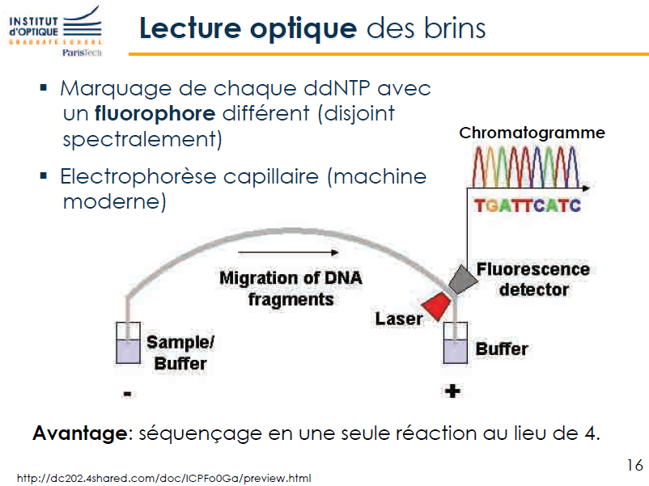

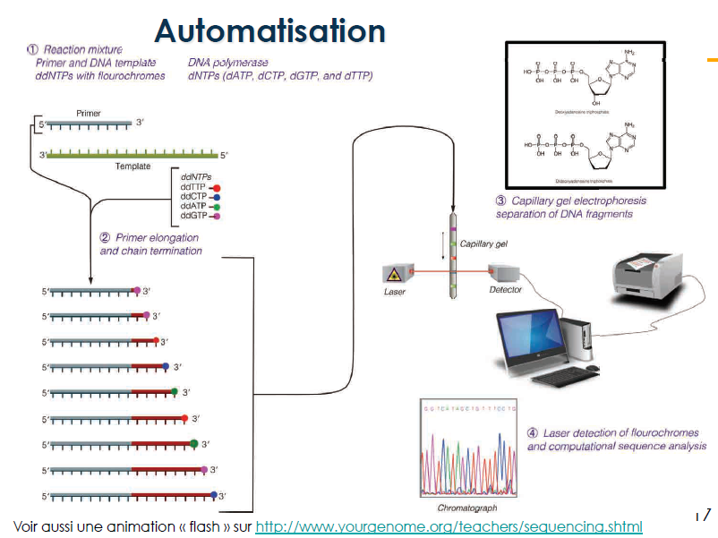

**V. Amplification *in vitro* des acides nucléiques (PCR, RT (reverse-transcriptase)-PCR …).**

**Réaction de polymérisation en chaîne (PCR) : amplification des séquences d’ADN**

La synthèse et le séquençage d’ADN ont permis l’émergence d’une méthode d’amplification de l’ADN appelée PCR (Polymerase Chain Reaction), à partir d’un gène (ou fragment) spécifique, de grand quantité d’ADN sont obtenues *in vitro.*

Cette méthode de biologie moléculaire a été mise au point en 1985 par Kary Mullis, qui obtint pour ces travaux le prix Nobel de Chimie en 1993.

Il s’agit d’une méthode d’amplification enzymatique *in vitro*, par opposition à la méthode *in vivo* qui implique le clonage du fragment et l’amplification dans une bactérie (fragment à amplifier appelé insert introduit dans un plasmide puis plasmide recombinant introduit dans bactéries ; réplication des plasmides à l’intérieur de population bactérienne en croissance).

Cette technique implique qu’une partie de la séquence d’ADN soit connue. Il est nécessaire d’avoir des informations concernant les séquences flanquant l’ADN cible. A partir de ces informations, deux oligonucléotides d’environ 15 à 25 paires de bases sont élaborées. Ils doivent s’hybrider spécifiquement aux deux extrémités de la séquence à amplifier, chaque oligonucléotide se fixant à l’un des deux brins. Ces deux oligonucléotides servent d’amorces à une ADN polymérase thermostable.

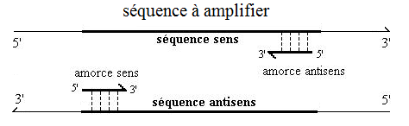

La PCR est devenue de pratique courante dans la plupart des laboratoires de biologie moléculaire car elle ne requiert pas l’utilisation de produits radioactifs. Cette technique a connu un essor considérable grâce à l’utilisation d’une ADN polymérase thermostable, provient de microorganismes vivant dans des sources chaudes *Thermophilus aquaticus,* appelée *Taq* polymérase. Elle est résistante à l'ébullition et est active à 75-80 °C. Parce qu'elle est dépourvue d'activités d'édition la Taq polymérase est responsable de nombreux mésappariements : de l'ordre de 1 pour 100 paires de bases.

La Taq polymérase fonctionne correctement à une concentration en MgCl2 de 2-3 mM, au-delà elle produit davantage de mésappariements.

La Taq polymérase est inhibée par les ions phosphates.

La PCR consiste en une succession de 25 à 40 cycles, chaque cycle comprenant :

* Une dénaturation de l’ADN double brin (95- 98 °C) ;
* Une hybridation avec les deux amorces spécifiques (entre 40 et 70 °C selon le Tm des oligonucléotides) ;
* Une extension des amorces avec l’ADN polymérase (70-72 °C) = élongation.

Cette technique est une réaction en chaîne car les brins d’ADN néoformés sont utilisés comme matrice pour les synthèses d’ADN suivantes, pendant les 25 à 35 cycles consécutifs.

Les durées et les températures des trois réactions des cycles successifs sont contrôlées précisément dans un **thermocycleur automatique.**

